Dobrý den,
v obci Hříškov-Bedřichovice, okr. Louny se 1.10. ztratila 8 let stará fenka jménem Lilli!
Kdybyste měli nějaké informace, volejte prosím na 603559491, případně napište na email Petruna-ticha@seznam.cz
Lilli je 8 let stará fenka. Má na sobě hnědý kožený obojek jako je na fotce, je čipovaná ruským čipem, kastrovaná a váží asi 20kg. Proklouzla ven vraty u stodoly, pak se bohužel lekla koní a utekla. Je plachá, bojí se mužů, s pejsky si buď hraje nebo si jich nevšímá.
Pokud byste byli tak hodní, vytiskněte prosím pátrací letáček, který naleznete v příloze emailu a vyvěste ho na nástěnku, do výlohy či na jiné viditelné místo. Také si ho můžete vložit na své webové stránky.
Starosty okolních obcí prosíme o vyhlášení obecním rozhlasem!!!
Aktuální info o pátrání najdete zde: https://www.psidetektiv.cz/zvire/lilli-louny-2025-10-01
Leták ke sdílení najdete i na naší facebookové stránce: www.facebook.com/PsidetektivCZ
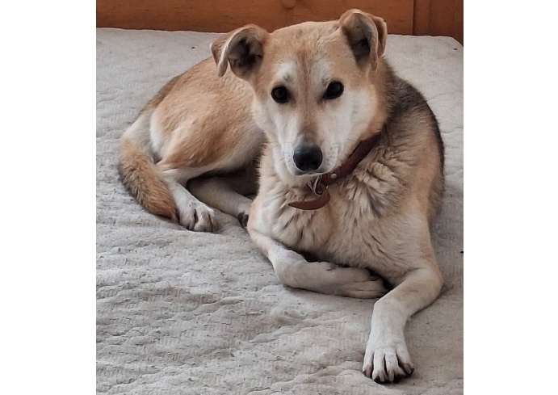
Děkuji za pomoc,
Petra Tichá

